医学教育网（www.med66.com）公卫医师：《答疑周刊》第3期

【流行病学】在一个乳腺癌与产次关系的病例对照研究中，研究结果表明l00例乳腺癌患者有25人未产，l00例对照有l0人未产，那么未产使妇女患乳腺癌的危险增大
A.2.0倍
B.3.0倍
C.2.5倍
D.1.0倍
E.1.5倍
学员提问：老师请列出资料整理表？
答案与解析：本题的正确答案是Ｂ。
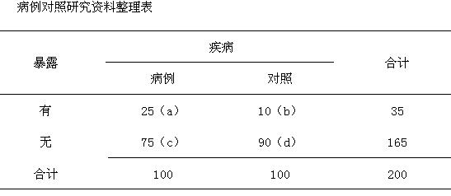
病例对照研究中，反映关联强度的指标是比值比（OR）。
OR＝ad／bc。
本题中a＝25，b＝10，c＝75，d＝90，所以OR＝ad／bc＝25×90／10×75＝3，所以未产使妇女患乳腺癌的危险增大3倍。

【流行病学】下列哪一种因果联接方式是正确且完整的
A.单因单果
B.单因多果
C.多因单果
D.多因多果
E.直接病因链
学员提问：老师好，为什么选择D？
答案与解析：本题的正确答案是Ｄ。
多因多果模式是指多个病因可以引起多种疾病，例如高脂膳食、缺乏体力活动、吸烟和饮酒引起脑血栓、心肌梗死、大肠癌和乳腺癌；这些疾病的多个病因可能是完全共同，也可能是部分共同；多因多果实际上是将单因多果和多因多果结合在一起，医学教育网原创全面地反映了事物的本来面目。
所以本题的答案是Ｄ。

【卫生统计学】某病患者5人的潜伏期（天）分别为6、8、5、11、 >15，则平均潜伏期为__
A.5天
B.8天
C.9天
D.10天
E.11天
学员提问：怎么样算出是8天的呀，麻烦老师解释？
答案与解析：正确答案是Ｂ。
中位数是指将一组观察值从小到大排序后居于中间位置的那个数值，样本中位数用M表示。
公式中M表示中位数，X_{i}是从小到大排序后居于第i位的观察值。
本题中5人的潜伏期分别为：6、8、5、11、>15，从小到大排序后为：5、6、8、11、>15，居于中间位置的数值为8，故本题的正确答案是B。

【卫生统计学】在同一正态总体中随机抽样，若n <50，下述哪个范围包括99%的样本均数( )

学员提问：请老师解释一下？
答案与解析：本题的正确答案是Ｅ。
本题中ｎ＜50，所以该样本符合t分布，这时计算该样本的样本均数来推断总体均数时，不能用正态分布方法来计算，应该用t分布来计算。计算公式为：
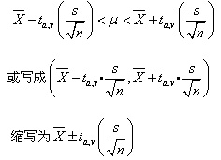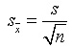
本题中要求99%的范围，所以α＝0.01，所以答案是Ｅ。

【生物化学】在二级结构中，具有双链结构的核酸为
A.mRNA
B.tRNA
C.rRNA
D.DNA
E.mtDNA
学员提问：为什么？
答案与解析：本题的正确答案是Ｄ。
DNA的二级结构是双螺旋结构：
1、DNA是反向平行的互补双链结构，两条多核苷酸链在空间的排布呈反向平行；
2、DNA双链是右手螺旋结构，DNA的两条多核苷酸链反向平行围绕同一中心轴相互缠绕，呈右手螺旋；
3、疏水力和氢键维系DNA双螺旋结构的稳定，医学教育网原创DNA双链结构的横向稳定依靠两条链互补碱基间的氢键维系，纵向则靠碱基平面间的疏水性堆积力维持。
所以本题的答案是Ｄ。

